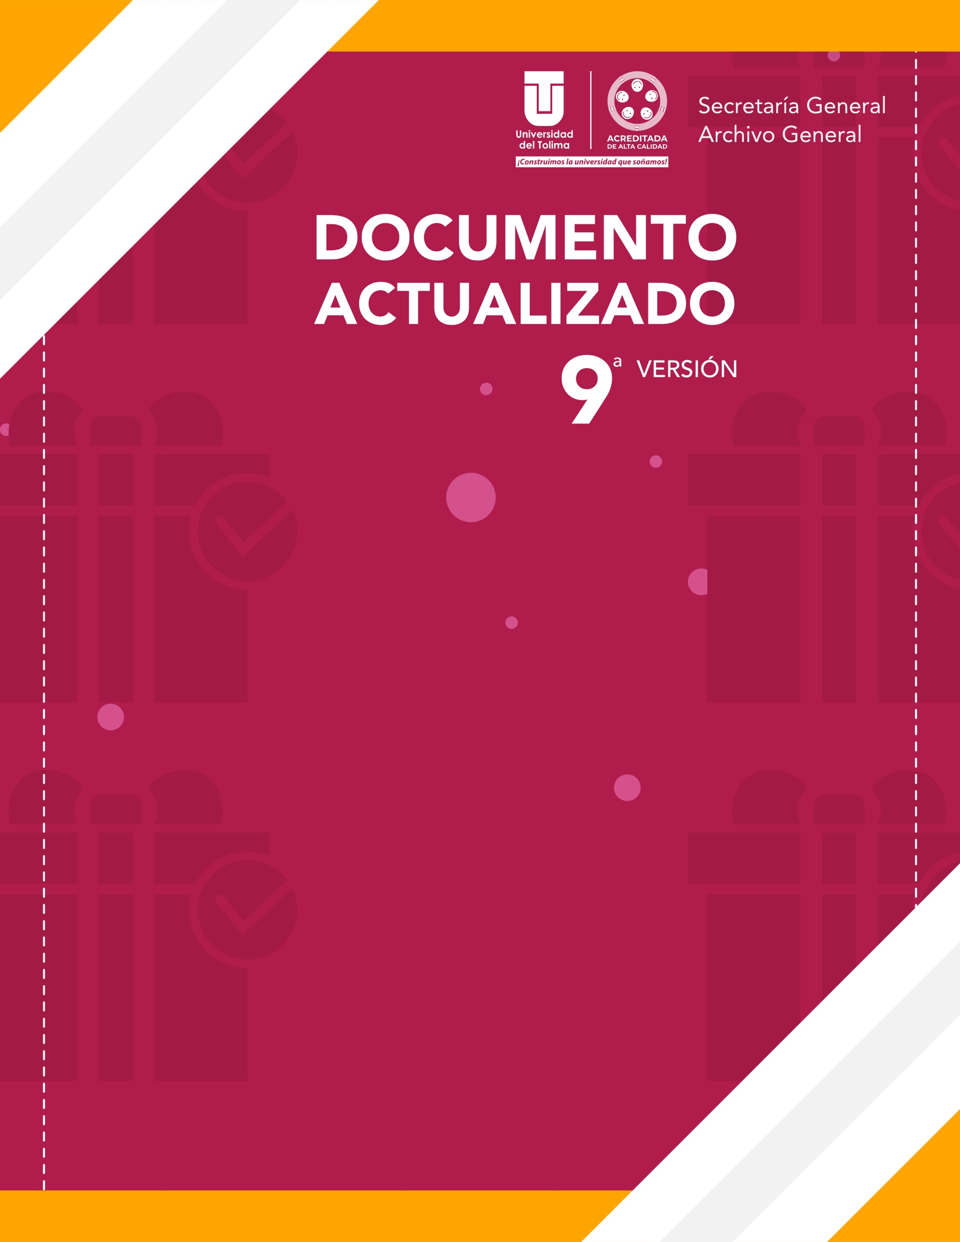

Autor:
Luz Nidia Bermúdez Varón
Profesional Universitario.
Secretaría General.
Archivo General Universidad del Tolima.
Aprobado mediante:
Comité Institucional de Archivo sesión no presencial del 31 de enero de 2018.
Socializado ante el Comité Institucional de Gestión y Desempeño Bajo Acta No. 02 del 29 de enero del 2021.
Resolución No. 0460 del 22 de abril de 2019

Ibagué
Enero del 2023
Ibagué
Enero del 2026
TABLA DE CONTENIDO

1. PRESENTACIÓN 2
2. OBJETIVOS 3
2.1 Objetivo General 4
2.2 Objetivos Específicos 4
3. ALCANCE 4
4. CONTEXTO ESTRATÉGICO DE LA ENTIDAD 5
4.1. POLITICA DE CALIDAD 5
4.2. OBJETIVOS DE CALIDAD 5
4.3 MISION 6
4.4 VISION 6
5. DESARROLLO DEL PLAN INSTITUCIONAL DE ARCHIVOS 6
5.1. Identificación de aspectos críticos de la Gestión Documental. 7
5.2 Priorización de los aspectos críticos 8
5.3 Resultado de la matriz de priorización de aspectos críticos. 16
5.4. Orden de Prioridad de los Aspectos Críticos y Ejes Articuladores 17
6. VISIÓN ESTRATÉGICA 19
7. FORMULACIÓN DE OBJETIVOS. 19
8. FORMULACIÓN DE PLANES Y PROYECTOS 20
9. MAPA DE RUTA 22
10. HERRAMIENTA DE SEGUIMIENTO Y EVALUACIÓN 23
11. AVANCES 26
ANEXOS 29
GLOSARIO 32
REFERENTES BIBLIOGRÁFICOS 35

ÍNDICE DE TABLAS
Tabla 1 Identificación de Aspectos Críticos 7
Tabla 2 Criterios de Evaluación 10
Tabla 3 Priorización de aspectos críticos 16
Tabla 4 Ejes articuladores 17
Tabla 5 Orden de prioridad de los aspectos críticos y ejes articuladores 18
Tabla 6 Formulación de objetivos 20
Tabla 7 Formulación de planes y proyectos. 21
Tabla 8 Mapa de Ruta 24

1. PRESENTACIÓN

La Universidad del Tolima en coherencia con el proyecto de Acreditación de Alta Calidad, desarrolla a partir del año 2001 procesos encaminados al mejoramiento de la Gestión Documental de la institución. El proceso se lleva a cabo con el propósito fundamental del rescate y organización del patrimonio documental a razón de la carencia de la aplicación de procesos archivísticos para esa época.
Continuando con el propósito, la institución enmarca el desarrollo del proceso de Gestión Documental dando cumplimiento al Decreto 2609 de 2012, articulo 8 “Instrumentos Archivísticos para la Gestión Documental”. Igualmente, el cumplimiento al Decreto 1080 de 2015, las directrices de la Ley 594 de 2000, la Ley 1712 de 2014, el Decreto 612 de 2018 y el Modelo Integrado de Planeación y Gestión – MIPG.
No obstante, bajo los preceptos de la planeación se formula el PINAR - Plan Institucional de Archivos, éste se plantea mediante la identificación de los criterios de evaluación establecidos por el AGN Archivo General de la Nación teniendo en cuenta las necesidades y requerimientos evidenciados en el Diagnóstico Integral de los Archivos elaborado desde el Archivo General. A estos aspectos críticos, se les establece los riesgos, objetivos y formulación de; planes, proyectos y programas que los subsanen.
El documento estratégico PINAR se realiza en el año 2018 se aprueba bajo del derogado CIA Comité Institucional de Archivos. Sin embargo, el ente competente es la aprobación de nuevas versiones será el Comité Institucional de Gestión y Desempeño.
El PINAR tendrá una vigencia a 4 años desarrollando planes a corto, mediano y largo plazo.
En cuanto a la responsabilidad de funcionamiento, se encuentra la Oficina de Desarrollo Institucional, la Oficina de Secretaría General con el gestor documental de la institución los cuales velarán por el cumplimiento del mismo.
A continuación, se presenta el PINAR con la los aspectos críticos de la Gestión documental institucional y la postulación estratégica de planes, programas y proyectos para el mejoramiento continuo del mismo.

2. OBJETIVOS

2.1 Objetivo General

Establecer la herramienta de planeación Institucional de Archivos, con el propósito fundamental de subsanar los aspectos álgidos del proceso de Gestión Documental de la Universidad del Tolima, mediante el establecimiento, articulación y ejecución de planes, programas y proyectos que permitirán la conservación y preservación del patrimonio documental de la institución.

2.2 Objetivos Específicos

Se enuncian los respectivos objetivos específicos que permitirán minimizar la probabilidad de que se presente un riesgo:

- Orientar planes, programas y proyectos a corto, mediano y largo plazo, que permitan desarrollar la función archivística en un espacio de tiempo determinado.

- Establecer proyectos estratégicos encaminados a la implementación de la Gestión electrónica documental.

- Velar por la conservación preventiva documental en la Universidad del Tolima.

- Establecer e implementar un proyecto de modernización a la infraestructura del Archivo General de la Institución.

- Implementar los instrumentos de archivo: TVD – Tablas de Valoración Documental y TRD – Tablas de Retención Documental con el propósito de preservar y conservar de los documentos netamente necesarios para la historia.

3. ALCANCE

PINAR – Plan Institucional de Archivos inicia a partir de un diagnóstico de los archivos de la Universidad del Tolima, cuyo proceso logra identificar aspectos álgidos y críticos, a partir de los cuales existe vulnerabilidad en la Gestión Documental de la institución. En primera medida se identifican estrategias para el mejoramiento, gestión y ejecución de planes, programas y proyectos encaminados a disminuir las conductas de riesgo de la gestión documental.
El desarrollo del PINAR se encuentra a cargo de la Oficina de Secretaria General de la Universidad del Tolima, cuya función es liderar el proceso de Gestión Documental. De otro lado, se encuentra el desarrollo de la actividad del gestor documental, de los integrantes del Comité Institucional de Gestión y Desempeño de Archivo y de la comunidad universitaria, en coherencia al cumplimiento de la Misión y Visión de la institución.

4. CONTEXTO ESTRATÉGICO DE LA ENTIDAD

4.1. POLITICA DE CALIDAD

La calidad en todos y cada uno de los procesos se convierte en eje transversal al interior de la Universidad del Tolima, lo anterior en coherencia con la mejora de los procesos.
En este sentido el PINAR se orienta a responder a las necesidades y expectativas de los usuarios, además de resguardar y conservar la memoria de los acontecimientos y las pruebas de los hechos acontecidos dentro y fuera de la institución. Cabe destacar que el Archivo General de Universidad del Tolima, se destaca por mantener un alto índice de consulta, cuyas respuestas en un 80% requieren de un resultado inmediato, logrando dicho objetivo a través de la labor desarrollada por el recurso humano que lo constituye.

4.2. OBJETIVOS DE CALIDAD

- Contribuir con procesos de calidad a la Acreditación Institucional.
- Incrementar el grado de satisfacción de los usuarios.
- Mejorar el nivel de competencia del personal.
- Optimizar la administración de los recursos institucionales.
- Mejorar la efectividad del Sistema de Gestión de Calidad.
- Mantener un sistema eficiente de comunicación.

4.3 MISION

La Universidad del Tolima es una institución de educación superior de carácter público que fomenta el desarrollo de capacidades humanas para la formación integral permanente, apoyada en valores éticos de tolerancia, respeto y convivencia mediante la búsqueda incesante del saber, la producción y la apropiación y divulgación del conocimiento en los diversos campos de la ciencia, el arte y la cultura, desde una perspectiva inter- y transdisciplinar, como aporte al bienestar de la sociedad, al ambiente y al desarrollo sustentable de la región, la Nación y el mundo.

4.4 VISION

En el año 2023, la Universidad del Tolima consolidará su reconocimiento social y estará acreditada institucionalmente de alta calidad; será reconocida como una de las Universidades estatales más importantes de Colombia por su excelencia académica, el cumplimiento de su compromiso ético con la sociedad, la defensa de la vida y del ambiente, dinamizadora de procesos culturales y modelo de gestión institucional, transparencia, eficiencia y eficacia administrativa.

5. DESARROLLO DEL PLAN INSTITUCIONAL DE ARCHIVOS

Inicia a partir de la elaboración de un diagnóstico integral el cual permite la identificación de las fortalezas y debilidades del proceso de Gestión Documental en la institución. Como este Plan se centra en el establecimiento del mejoramiento de los aspectos críticos, a continuación, se mencionan:

5.1. Identificación de aspectos críticos de la Gestión Documental.

ASPECTOS CRÍTICOS | RIESGOS
- Inadecuada infraestructura del Archivo General. | Pérdida y deterioro de los documentos por efectos de las altas temperaturas climáticas, humedad, luz y polución.
- Inexistencia en la implementación de las Tablas de Valoración Documental.
  - Deterioro de los documentos históricos debido a la constante manipulación.
  - Pérdida de la documentación por la carencia de herramientas tecnológicas.
  - Almacenamiento innecesario de documentos que han perdido el valor.
  - Dificultad para la administración y control integral de la información institucional.
- Inexistencia en la implementación de las Tablas de Retención Documental en cuanto a la conservación en medios electrónicos. | Almacenamiento y acumulación de documentos que carecen de valor debido a que soportan información innecesaria.
 | - Uso desmedido de papel, tiempos de respuestas lento, pérdida y deterioro de documentos de valor histórico.  - Carencia en la identificación de la trazabilidad de un documento en la Ventanilla única (correspondencia).
  - Carencia de infraestructura tecnológica para la gestión documental electrónica.
- Inexistencia en la aplicación del SIC - Sistema Integral de Conservación Documental. | - Deterioro de los documentos.  - Pérdida documental.
Tabla 1 Identificación de Aspectos Críticos

Para el año 2023 se inicia un proceso Inadecuada infraestructura del Archivo General.


5.2 Priorización de los aspectos críticos

Es necesario tener en cuenta los aspectos críticos descritos anteriormente, junto con el eje articulador, y finalmente buscar los medios para dar solución a las dificultades que impiden responder a la necesidad de una conservación de documentos de un adecuado nivel. A continuación, se considera un listado de criterios de evaluación.

CRITERIOS DE EVALUACIÓN
Nº. | Administración de Archivos | Acceso a la Información | Preservación de la Información | Aspectos tecnológicos y de seguridad | Fortalecimiento y Articulación
1 | Se considera el ciclo vital de los documentos integrando aspectos administrativos y técnicos. | Se cuenta con políticas que garanticen la disponibilidad de la información. | Se cuenta con procesos y herramientas normalizados para la preservación y conservación | Se cuenta con políticas asociadas a las herramientas tecnológicas que respaldan la seguridad, usabilidad y autenticidad de la información. | La gestión documental se encuentra implementado acorde con el modelo integrado de planeación y gestión.
2 | Se cuenta con todos los instrumentos archivísticos socializados e implementados. | Se cuenta con personal idóneo y suficiente para atender las necesidades documentales y de archivo de los ciudadanos. | Se cuenta con un esquema de metadatos, integrado a otros sistemas de gestión. | Se cuenta con herramientas tecnológicas acordes a las necesidades de la entidad, las cuales permiten hacer buen uso de los documentos. | Se tiene articulada la política de gestión documental con los sistemas y modelos de gestión de la entidad.
3 | Se cuenta con procesos de seguimiento, evaluación y mejora para la gestión de documentos. | Se cuenta con esquemas de comunicación en la entidad para difundir la importancia de la gestión de documentos. | Se cuenta con archivos centrales e históricos. | Se cuenta con acuerdos de confidencialidad y políticas de protección de datos a nivel interno y con terceros. | Se Cuenta con alianzas estratégicas que permitan mejorar e innovar la función archivística de la entidad.
4 | Se tiene establecida la política de gestión documental. | Se cuenta con esquemas de capacitación y formación internos para la gestión de documentos, articulados con el plan institucional de capacitación. | La conservación y preservación se basa en la normatividad, requisitos legales, administrativos y técnicos que le aplican a la entidad. | Se cuenta con políticas que permitan adoptar tecnologías que tecnologías que contemplen servicios y contenidos orientados a gestión de los documentos. | Se aplica el marco legal y normativo concerniente a la función archivística.
5 | Los instrumentos archivísticos involucran la documentación electrónica. | Se cuenta con instrumentos archivísticos de descripción y clasificación para sus archivos. | Se cuenta con un Sistema Integrado de Conservación - SIC. | Las aplicaciones son capaces de generar y gestionar documentos de valor archivístico cumplimento con los procesos establecidos. | Se cuenta con un Sistema de Gestión Documenta pasado en estándares nacionales e internacionales.
6 | Se cuenta con procesos y flujos documentales normalizados. |  | Se cuenta con una infraestructura adecuada para el almacenamiento, conservación y preservación de la documentación física y electrónica. | Se cuenta estandarizada la administración y gestión de la información y loa datos en herramientas tecnológicas articuladas con el Sistema de Gestión de Seguridad de la información y los procesos archivísticos. | Se tienen implementadas acciones para la gestión del cambio.
  El personal hace buen uso de las herramientas tecnológicas destinatarias a la administración de la información de la entidad.
7 | Se documentan procesos o actividades de gestión de documentos. | Se ha establecido la caracterización de usuarios de acuerdo a sus necesidades de información. | Se cuenta con procesos documentados de valoración y disposición final. | Se cuenta con mecanismos técnicos que permitan mejorar la adquisición, uso y mantenimiento de las herramientas tecnológicas. | Se cuenta con procesos de mejora continua.
8 | Se cuenta con la infraestructura adecuada para resolver las necesidades documentales y de archivo. | Se cuenta con iniciativos para fomentar el uso de nuevas tecnológicas para optimizar el uso del papel. | Se tienen implementados estándares que garanticen la preservación y conservación de los documentos. | Se cuenta con tecnología asociada al servicio al ciudadano que le permita la participación e interacción. | Se cuenta con instancias asesoras que formulen lineamientos para la aplicación de la función archivística de la entidad.
9 | El personal de la entidad conoce la importancia de los documentos e interioriza las políticas y directrices concernientes a la gestión de los documentos. | Se tiene implementada la estrategia de Gobierno en Línea- GEL. | Se cuenta con esquemas de migración y conversión normalizados. | Se cuenta con modelos para la identificación, evaluación y análisis de riesgos. | Se tienen identificados los roles y responsabilidades del personal y las áreas frente a los documentos.
10 | Se cuenta con el presupuesto adecuado para atender las necesidades documentales y de archivo. | Se cuenta con canales (locales y en línea) de servicio, atención y orientación al ciudadano. | Se cuenta con modelos o esquemas de continuidad del negocio. | Se cuenta con directrices de seguridad de información con relación al recurso humano, al entorno físico y electrónico, el acceso y los sistemas de información. | La alta dirección está comprometida con el desarrollo de la función archivística de la entidad
Tabla 2 Criterios de Evaluación

El cruce de los aspectos críticos con los criterios de evaluación anteriormente mencionados da como resultado:

La evaluación de los ejes articuladores obtuvo el siguiente resultado:

PRIORIZACIÓN DE ASPECTOS CRÍTICOS
EJES ARTICULADORES | ASPECTOS CRÍTICOS IDENTIFICADOS
EJES ARTICULADORES | La infraestructura del Archivo General de la Universidad del Tolima no cumple con lo establecido por el Archivo General de la Nación. | Las Tablas de Valoración Documental no se han podido implementar por falta de recursos económicos. | Las Tablas de Retención Documental no se han podido aplicar en cuanto almacenamiento en medios electrónicos. | La Universidad no cuenta con una infraestructura tecnológica para la gestión documental electrónica. | El SIC - Sistema Integral de Conservación no se ha implementado.
Administración de Archivos
Se considera el ciclo vital de los documentos integrando aspectos administrativos y técnicos.
Se cuenta con todos los instrumentos archivísticos socializados e implementados. |  | X | X |  | X
Se cuenta con procesos de seguimiento, evaluación y mejora para la gestión de documentos.
Se tiene establecida la política de gestión documental.
Los instrumentos archivísticos involucran la documentación electrónica. |  | X | X |  | X
Se cuenta con procesos y flujos documentales normalizados.
Se documentan procesos o actividades de gestión de documentos.
Se cuenta con la infraestructura adecuada para resolver las necesidades documentales y de archivo. | X
El personal de la entidad conoce la importancia de los documentos e interioriza las políticas y directrices concernientes a la gestión de los documentos.
Se cuenta con el presupuesto adecuado para atender las necesidades documentales y de archivo. | X
TOTAL DE CRITERIOS IMPACTADOS | 2 | 2 | 2 |  | 2

PRIORIZACIÓN DE ASPECTOS CRÍTICOS
EJES ARTICULADORES | ASPECTOS CRÍTICOS IDENTIFICADOS
EJES ARTICULADORES | La infraestructura del Archivo General de la Universidad del Tolima no cumple con lo establecido por el Archivo General de la Nación. | Las Tablas de Valoración Documental no se han podido implementar por falta de recursos económicos. | Las Tablas de Retención Documental no se han podido aplicar en cuanto almacenamiento en medios electrónicos. | La Universidad no cuenta con una infraestructura tecnológica para la gestión documental electrónica. | El SIC - Sistema Integral de Conservación no se ha implementado.
Acceso a la Información
Se cuenta con políticas que garantizan la disponibilidad de la información.
Se cuenta con personal idóneo y suficiente para atender la necesidad de gestión documental y de archivo.
Se cuenta con esquemas de comunicación orientados a difundir la importancia de la gestión de documentos.
Se cuenta con esquemas de capacitación y formación internos para la gestión de documentos, articulados con el plan institucional de capacitación.
Se cuenta con instrumentos archivísticos de descripción y clasificación para sus archivos.
 |  |  |  | X
  El personal hace buen uso de las herramientas tecnológicas destinatarias a la administración de la información de la entidad.
Se ha establecido la caracterización de usuarios de acuerdo a sus necesidades de información.
Se cuenta con iniciativos para fomentar el uso de nuevas tecnológicas para optimizar el uso del papel. |  |  |  | X
Se tiene implementada la estrategia de Gobierno en Línea- GEL. |  |  |  | X
Se cuenta con canales (locales y en línea) de servicio, atención y orientación al ciudadano.
TOTAL DE CRITERIOS IMPACTADOS |  |  |  | 3

PRIORIZACIÓN DE ASPECTOS CRÍTICOS
EJES ARTICULADORES | ASPECTOS CRÍTICOS IDENTIFICADOS
EJES ARTICULADORES | La infraestructura del Archivo General de la Universidad del Tolima no cumple con lo establecido por el Archivo General de la Nación. | Las Tablas de Valoración Documental no se han podido implementar por falta de recursos económicos. | Las Tablas de Retención Documental no se han podido aplicar en cuanto almacenamiento en medios electrónicos. | La Universidad no cuenta con una infraestructura tecnológica para la gestión documental electrónica. | El SIC - Sistema Integral de Conservación no se ha implementado.
Preservación de la Información
Se cuenta con procesos y herramientas normalizados para la preservación y conservación de los documentos contenidos y preservados. |  |  |  |  | X
Se cuenta con un esquema de metadatos, integrado a otros sistemas de gestión. |  |  |  | X
Se cuenta con archivos centrales e históricos. |  |  |  | X
La conservación y preservación se basa en la normatividad, requisitos legales, administrativos y técnicos que le aplican a la entidad. |  |  |  |  | X
Se cuenta con un Sistema Integrado de Conservación - SIC. |  |  |  |  | X
Se cuenta con una infraestructura adecuada para el almacenamiento, conservación y preservación de la documentación física y electrónica. | X |  |  | X
Se cuenta con procesos documentados de valoración y disposición final.
Se tienen implementados estándares que garantizaran la preservación y conservación de los documentos. |  |  |  |  | X
Se cuenta con esquemas de migración y conversión normalizados. |  |  |  | X
Se cuenta con modelos o esquemas de continuidad del negocio.
TOTAL DE CRITERIOS IMPACTADOS | 1 |  |  | 4 | 4

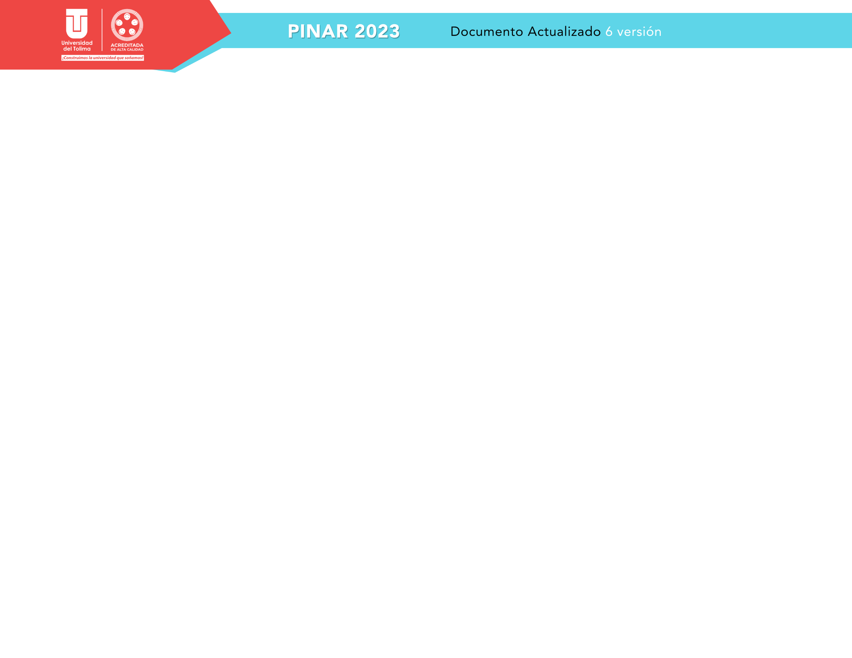
PRIORIZACIÓN DE ASPECTOS CRÍTICOS
EJES ARTICULADORES | ASPECTOS CRÍTICOS IDENTIFICADOS
EJES ARTICULADORES | La infraestructura del Archivo General de la Universidad del Tolima no cumple con lo establecido por el Archivo General de la Nación. | Las Tablas de Valoración Documental no se han podido implementar por falta de recursos económicos. | Las Tablas de Retención Documental no se han podido aplicar en cuanto almacenamiento en medios electrónicos. | La Universidad no cuenta con una infraestructura tecnológica para la gestión documental electrónica. | El SIC - Sistema Integral de Conservación no se ha implementado.
Aspectos Tecnológicos y de Seguridad
Contamos con políticas asociadas a las herramientas tecnológicas que respaldan la seguridad, usabilidad y autenticidad de la información. |  |  |  | X
Contamos con herramientas tecnológicas acordes a las necesidades de la entidad, las cuales permiten hacer buen uso de los documentos. |  |  |  | X
Contamos con acuerdos de confidencialidad y políticas de protección de datos a nivel interno y con terceros. |  |  |  | X
Contamos con políticas que permitan adoptar tecnologías que tecnologías que contemplen servicios y contenidos orientados a gestión de los documentos. |  |  |  | X
Las aplicaciones son capaces de generar y gestionar documentos de valor archivístico cumplimento con los procesos establecidos. |  |  |  | X
Contamos con una estandarizada administración y gestión de la información, además con datos en cuanto a las herramientas tecnológicas que se deberían usar para lograr un nivel adecuado con el Sistema de Gestión de Seguridad de la información y los procesos archivísticos. |  |  |  | X
Contamos con mecanismos técnicos que permitan mejorar la adquisición, uso y mantenimiento de las herramientas tecnológicas. |  |  |  | X
Se cuenta con tecnología asociada al servicio al ciudadano que le permita la participación e interacción.
Se cuenta con modelos para la identificación, evaluación y análisis de riesgos.
Se cuenta con directrices de seguridad de la información respecto al recurso humano, al entorno físico y electrónico, el acceso y los sistemas de información. |  |  |  | X
TOTAL DE CRITERIOS IMPACTADOS |  |  |  | 8
PRIORIZACIÓN DE ASPECTOS CRÍTICOS
EJES ARTICULADORES | ASPECTOS CRÍTICOS IDENTIFICADOS
EJES ARTICULADORES | La infraestructura del Archivo General de la Universidad del Tolima no cumple con lo establecido por el Archivo General de la Nación. | Las Tablas de Valoración Documental no se han podido implementar por falta de recursos económicos. | Las Tablas de Retención Documental no se han podido aplicar en cuanto almacenamiento en medios electrónicos. | La Universidad no cuenta con una infraestructura tecnológica para la gestión documental electrónica. | El SIC - Sistema Integral de Conservación no se ha implementado.
Fortalecimiento y Articulación
Contamos con políticas asociadas al uso que se debería realizar a través de herramientas tecnológicas en aras de respaldar la seguridad, usabilidad y autenticidad de la información. |  |  |  | X
La gestión documental se encuentra implementado acorde con el modelo integrado de planeación y gestión.
Se articulan adecuadamente las políticas de gestión documental con los sistemas y modelos de gestión de la calidad de la entidad.
Se Cuenta con alianzas estratégicas que permitan mejorar e innovar la función archivística de la entidad.
Se aplica el marco legal y normativo concerniente a la función archivística.
Se cuenta con un Sistema de Gestión Documental basado en estándares nacionales e internacionales de calidad. | X
Se han implementado acciones para la gestión del cambio.
Se cuenta con procesos de mejora continua.
Contamos con instancias asesoras que formulen lineamientos para la aplicación de la función archivística de la entidad.
Se ha identificado roles y responsabilidades del personal, junto con las tareas en áreas específicas.
Se identifica que la alta dirección está comprometida con el desarrollo de la función archivística de la entidad. | X | X | X | X | X
TOTAL, DE CRITERIOS IMPACTADOS | 2 | 1 | 1 | 2 | 1
Tabla 3 Priorización de aspectos críticos

5.3 Resultado de la matriz de priorización de aspectos críticos.

El resultado final de la evaluación de la matriz de prioridades para el Hospital La Victoria fue el siguiente:

EJES ARTICULADORES
ASPECTO  CRÍTICO | Administración de Archivos | Acceso a la Información | Preservación de la Información | Aspectos Tecnológicos y de Seguridad | Fortalecimiento y Articulación | TOTAL
Infraestructura del Archivo General de la Universidad del Tolima: no cumple con lo establecido por el Archivo General de la Nación. | 2 |  | 1 |  | 2 | 5
Las Tablas de Valoración Documental no se aplican. | 2 |  |  |  | 1 | 3
Las Tablas de Retención Documental no se aplican en cuanto almacenamiento en medios electrónicos. | 2 |  |  |  | 1 | 3
La Universidad no cuenta con una infraestructura tecnológica para la gestión documental electrónica. |  | 3 | 4 | 8 | 2 | 17
El SIC - Sistema Integral de Conservación Documental no se ha implementado. | 2 |  | 4 |  | 1 | 7
TOTAL | 8 | 3 | 9 | 8 | 7
Tabla 4 Ejes articuladores

5.4. Orden de Prioridad de los Aspectos Críticos y Ejes Articuladores.

Se listaron los aspectos críticos y los ejes articuladores, según la sumatoria de evaluación del impacto de mayor a menor, se obtuvo la siguiente calificación:

ASPECTOS CRÍTICOS | VALOR | EJES ARTICULADORES | VALOR
Carencia de infraestructura tecnológica para la gestión documental electrónica. | 17 | Aspectos Tecnológicos y de Seguridad | 8
Inexistencia en la aplicación del SIC - Sistema Integral de Conservación Documental. | 7 | Preservación de la Información | 4
Inadecuada infraestructura del Archivo General. | 5 | Administración de Archivos, Fortalecimiento y Articulación | 2
Inexistencia en la implementación de las Tablas de Valoración Documental. | 3 | Administración de Archivos | 2
Inexistencia en la implementación de las Tablas de Retención Documental en cuanto a la conservación en medios electrónicos. | 3 | Administración de Archivos | 2
Tabla 5 Orden de prioridad de los aspectos críticos y ejes articuladores

6. VISIÓN ESTRATÉGICA

Con base en los resultados obtenidos en cuanto a la sumatoria de los aspectos que permiten identificar los valores de mayor a menor impacto, la Universidad del Tolima identifica la necesidad de establecer una estrategia encaminada a la búsqueda de solución de las debilidades identificadas.

7. FORMULACIÓN DE OBJETIVOS.

Los objetivos del PINAR en la Universidad del Tolima, se orientan a dar solución a los aspectos críticos y de riesgo del Archivo, los cuales impiden dar respuesta a la Visión Estratégica del Archivo, para la cual fue creado, se identifican así:

ASPECTOS CRÍTICOS | OBJETIVOS
Carencia de infraestructura tecnológica para la gestión documental electrónica. | - Implementar la gestión documental electrónica como estrategia para minimizar espacios físicos y preservar la memoria institucional.  - Fomentar el uso de las nuevas tecnologías para la optimización y racionalización del uso del papel.
Inexistencia en la aplicación del SIC - Sistema Integral de Conservación Documental. | - Implementar el Sistema Integral de Conservación.
Inadecuada infraestructura del Archivo General. | - Mejorar la infraestructura física del Archivo General.  - Aplicar el marco legal en cuanto a la construcción de la nueva infraestructura.
Inexistencia en la implementación de las Tablas de Valoración Documental. | - Implementar las Tablas de Valoración Documental.
Inexistencia en la implementación de las Tablas de Retención Documental en cuanto a la conservación en medios electrónicos. | - Asignar los recursos tecnológicos para la implementación de las Tablas de Retención Documental.
Tabla 6 Formulación de objetivos

8. FORMULACIÓN DE PLANES Y PROYECTOS.

ASPECTOS CRÍTICOS | OBJETIVOS | PLANES Y PROGRAMAS
Carencia de infraestructura tecnológica para la gestión documental electrónica. | - Implementar la gestión documental electrónica como estrategia para minimizar espacios físicos y preservar la memoria institucional.  - Fomentar el uso de las nuevas tecnologías para la optimización y racionalización del uso del papel. | Proyecto de implementación de la gestión documental electrónica.
Inexistencia en la aplicación del SIC - Sistema Integral de Conservación Documental. | - Implementar el Sistema Integral de Conservación. | - Programa de Conservación Preventiva Documental.  - Sistema de Prevención de Desastres Documentales.  - Plan Estratégico de Conservación Digital a largo plazo.
Inadecuada infraestructura del Archivo General. | - Mejorar la infraestructura física del Archivo General.  - Aplicar el marco legal en cuanto a la construcción de la nueva infraestructura. | Proyecto de modernización de la Infraestructura del Archivo General.
Inexistencia en la implementación de las Tablas de Valoración Documental. | - Implementar las Tablas de Valoración. | Proyecto de Implementación de las Tablas de Valoración Documental
Inexistencia en la implementación de las Tablas de Retención Documental en cuanto a la conservación en medios electrónicos. | - Asignar los recursos tecnológicos para la implementación de las Tablas de Retención Documental. | Proyecto de Implementación de las Tablas de Retención Documental
Tabla 7 Formulación de planes y proyectos.
El PINAR, se desarrollará mediante un proyecto el cual contendrá 5 fases las cuales se relacionan en orden de prioridad de los aspectos críticos identificados para la Gestión Documental de la institución.

La Universidad del Tolima en aras del desarrollo del PINAR específicamente para subsanar la Carencia de infraestructura tecnológica para la gestión documental electrónica se aprobó en el año 2022 el Plan de Preservación Digital a Largo Plazo, se iniciará para el 2023 la Política de Gestión de Documentos Electrónicos.

En cuanto a la Inexistencia en la aplicación del SIC - Sistema Integral de Conservación Documental se ha diseñado y aprobado documento.

Para el año 2022 se radicó en el Banco de Proyectos el proyecto de construcción del Archivo General de la Universidad del Tolima para subsanar la inadecuada infraestructura del Archivo General.

Se proyecta para el año 2023 continuar con el proceso de implementación de las TRD Tablas de Retención Documental y TVD Tablas de Valoración Documental, bajo la contratación de firmas expertas en digitalización documental.

9. MAPA DE RUTA

El desarrollo del PINAR se desarrollará en 5 fases proyectadas a corto, mediano y largo plazo como se especifica en el cuadro:

Tabla 8 Mapa de Ruta

Por ende, teniendo como base la identificación de los aspectos críticos en cuanto al proceso de Gestión Documental de la Universidad del Tolima, éstos se calificaron en forma ascendente según las necesidades, para el año 2019, se ha definido hacer la presentación del PINAR como un proyecto bajo la metodología establecida en el Banco de proyectos de la Universidad del Tolima - BPUT. (Ver anexo No.2)

El proyecto contendrá 5 fases, de las cuales se ha priorizado iniciar con la Fase 1. Implementación de la Gestión Documental Electrónica y la Fase 3. Modernización de la infraestructura del Archivo General, en un corto plazo de 1 año debido a la necesidad de ir a la vanguardia de procesos electrónicos que permitan la conservación y preservación documental, como la adecuación de espacios para albergar la documentación para el año 2020 siendo este aspecto identificado como el más crítico.

Para las siguientes fases: Fase 2. Conservación Preventiva Documental, Implementación de las Tablas de Valoración Documental TVD y Tablas de Retención Documental TRD, se proyecta ejecutarlas a mediano y largo plazo.

10. HERRAMIENTA DE SEGUIMIENTO Y EVALUACIÓN

La evaluación y seguimiento al Plan Institucional de Archivos para la Universidad del Tolima - PINAR - se realizará siguiendo las líneas de defensa adaptadas por el MIPG así:
Línea estratégica de defensa: está conformada por la Alta Dirección y el Comité institucional de Coordinación de Control Interno. La responsabilidad de esta línea de defensa se centra en la emisión, revisión, validación y supervisión del cumplimiento de políticas en materia de control interno, gestión del riesgo, seguimientos a la gestión y auditoría interna para toda la entidad.
Primera línea de defensa: esta línea de defensa les corresponde a los servidores en sus diferentes niveles, quienes aplican las medidas de control interno en las operaciones del día a día de la entidad. Se debe precisar que cuando se trate de servidores que ostenten un cargo de responsabilidad (jefe) dentro de la estructura organizacional, se denominan controles de gerencia operativa, ya que son aplicados por líderes o responsables de proceso. Esta línea se encarga del mantenimiento efectivo de controles internos, por consiguiente, identifica, evalúa, controla y mitiga los riesgos.
Segunda línea de defensa: esta línea de defensa está conformada por servidores que ocupan cargos del nivel directivo o asesor (media o alta gerencia), quienes realizan labores de supervisión sobre temas transversales para la entidad y rinden cuentas ante la Alta Dirección. Aquí se incluyen a los jefes de planeación, o quienes hagan sus veces; coordinadores de equipos de trabajo, coordinadores de sistemas de gestión, gerentes de riesgos (donde existan), líderes o coordinadores de contratación, financiera y de TIC, entre otros que se deberán definir acorde con la complejidad y misionalidad de cada organización. Esto le permite a la entidad hacer un seguimiento o autoevaluación permanente de la gestión, de manera que pueda orientar y generar alertas a las personas que hacen parte de la 1ª línea de defensa, así como a la Alta Dirección (Línea Estratégica). Esta línea se asegura de que los controles y procesos de gestión del riesgo de la 1ª línea de defensa sean apropiados y funcionen correctamente, además, se encarga de supervisar la eficacia e implementación de las prácticas de gestión de riesgo, ejercicio que implicará la implementación de actividades de control específicas que permitan adelantar estos procesos de seguimiento y verificación con un enfoque basado en riesgos.
Tercera línea de defensa: esta línea de defensa está conformada por la Oficina de Control Interno, quienes evalúan de manera independiente y objetiva los controles de 2ª línea de defensa para asegurar su efectividad y cobertura; así mismo, evalúa los controles de 1ª línea de defensa que no se encuentren cubiertos -y los que inadecuadamente son cubiertos por la 2ª línea de defensa. La interacción entre la 2ª línea de defensa (proveedores internos de aseguramiento) y la 3ª línea de defensa y estas con los proveedores externos de aseguramiento (organismos de control y otras instancias de supervisión o vigilancia) serán representadas en una matriz de doble entrada denominada mapa de aseguramiento18, herramienta considerada por el Instituto de Auditores como adecuada e idónea para coordinar las diferentes actividades de aseguramiento, visualizar el esfuerzo en común y mitigar los riesgos de una manera mucho más integral.

11. AVANCES

En los años 2021, 2022 y 2023 se ha dado gran avance en cuanto al desarrollo de planes encaminados a subsanar los aspectos críticos del proceso de Gestión Documental en la Universidad del Tolima.
ASPECTOS CRÍTICOS | OBJETIVOS | PLANES Y PROGRAMAS | AVANCES
1.Carencia de infraestructura tecnológica para la gestión documental electrónica. | - Implementar la gestión documental electrónica como estrategia para minimizar espacios físicos y preservar la memoria institucional.  - Fomentar el uso de las nuevas tecnologías para la optimización y racionalización del uso del papel. | Proyecto de implementación de la gestión documental electrónica. | Desde la emergencia sanitaria por el COVID-21 se incrementó el uso de las tecnologías en la institución, por ende, en la actualidad se evidencia un alto porcentaje de manejo electrónico en el desarrollo de las funciones, los funcionarios velan por la seguridad de los documentos.  Diseño de una primera propuesta del documento del Plan de Preservación Digital a Largo Plazo, el cual ser consultado en el siguiente link http://administrativos.ut.edu.co/images/Rectoria/Archivo_general/PRESERVACION/PLAN_DE_PRESERVACION_DIGITAL_A_LARGO_PLAZO_PARA_UT_13022023.pdf  El documento fue aprobado.  En el año 2024 se construyó un cuadro comparativo que contiene 5 propuestas de proveedores de software, se dio a conocer al Secretario General, si bien para éste año no se logra la adquisición del software se proyecta que para el año 2025 se logre.
2.Inexistencia en la aplicación del SIC - Sistema Integral de Conservación Documental. | - Implementar el Sistema Integral de Conservación. | - Programa de Conservación Preventiva Documental.  - Sistema de Prevención de Desastres Documentales.  - Plan Estratégico de Conservación Digital a largo plazo. | Se ha diseñado y aprobado bajo Comité el documento, desde el Archivo General institucional se viene adelantando un proceso de limpieza cada 6 meses de manera que los fondos documentales se preserven.
3.Inadecuada infraestructura del Archivo General. | - Mejorar la infraestructura física del Archivo General.  - Aplicar el marco legal en cuanto a la construcción de la nueva infraestructura. | Proyecto de modernización de la Infraestructura del Archivo General. | En el año 2022 se avanzó en la construcción de un Plan de Mejoramiento para mitigar este punto álgido de la gestión documental de la Universidad, el cual permitió la radicación del proyecto ante el Banco de Proyectos en la Oficina de Planeación y Desarrollo Institucional el cual quedo registrado bajo el número BPUT-029-2022.
4.Inexistencia en la implementación de las Tablas de Valoración Documental. | - Implementar las Tablas de Valoración. | Proyecto de Implementación de las Tablas de Valoración Documental | Procesos de digitalización de documentos en cumplimiento a lo establecido en las TVD Tablas de Valoración Documental, se han gestionado 2 contratos con la empresa TECNO FILES SAS y 1 con la empresa TERRA FERME. Estos procesos han permitido avanzar en cuanto a la depuración de documentos que han cumplido su tiempo de permanencia y que por ley pueden ser eliminados, igualmente ha permitido la consulta fácil y oportuna para las partes interesadas.
5.Inexistencia en la implementación de las Tablas de Retención Documental en cuanto a la conservación en medios electrónicos. | - Asignar los recursos tecnológicos para la implementación de las Tablas de Retención Documental. | Proyecto de Implementación de las Tablas de Retención Documental | Procesos de digitalización de documentos en cumplimiento a lo establecido en las TRD Tablas de Retención Documental, se han gestionado 2 contratos con la empresa TECNO FILES SAS y 1 con la empresa TERRA FERME. Estos procesos han permitido avanzar en cuanto a la depuración de documentos que han cumplido su tiempo de permanencia y que por ley pueden ser eliminados, igualmente ha permitido la consulta fácil y oportuna para las partes interesadas.

ANEXOS
- Organigrama de la Universidad del Tolima.
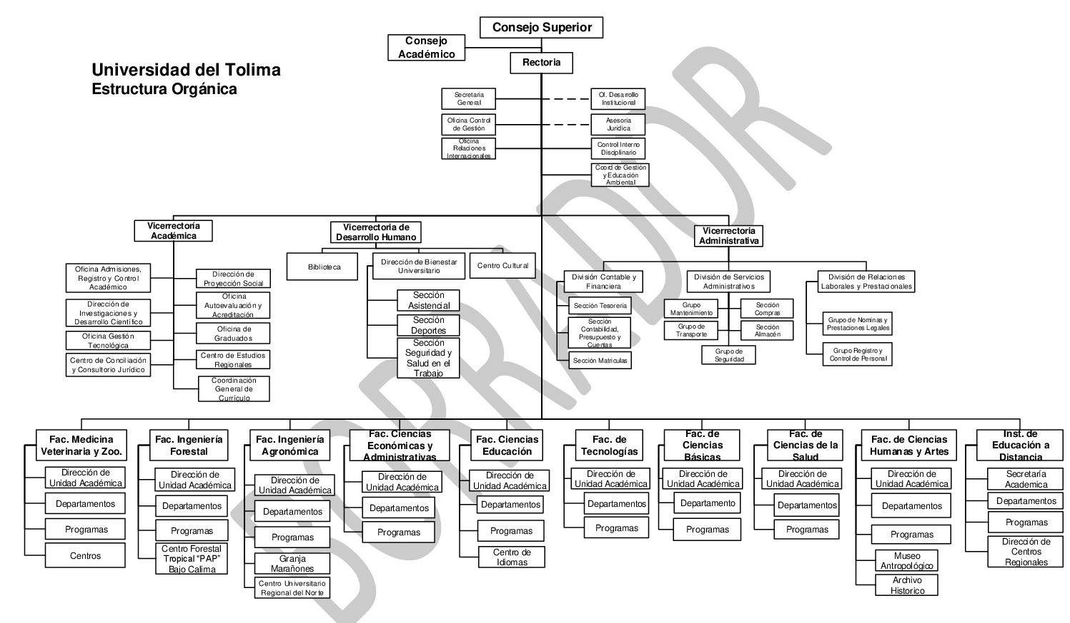Esta estructura se encuentra en proceso de ajuste por parte del Consejo Superior. 25 de Enero del 2022.

- Proyecto PINAR.

GLOSARIO

ARCHIVO: Conjunto de documentos, sea cual fuere su fecha, forma y soporte material, acumulados en un proceso natural por una persona o entidad pública o privada, en el transcurso de su gestión, conservados respetando aquel orden para servir como testimonio e información a la persona o institución que los produce y a los ciudadanos, o como fuentes de la historia. También se puede entender como la institución que está al servicio de la gestión administrativa, la información, la investigación y la cultura.
ARCHIVO CENTRAL: Unidad administrativa que coordina y controla el funcionamiento de los archivos de gestión y reúne los documentos transferidos por los mismos una vez finalizado su trámite y cuando su consulta es constante.
ARCHIVO DE GESTIÓN: Archivo de la oficina productora que reúne su documentación en trámite, sometida a continua utilización y consulta administrativa.
ARCHIVO ELECTRÓNICO: Conjunto de documentos electrónicos producidos y tratados conforme a los principios y procesos archivísticos.
CICLO VITAL DEL DOCUMENTO: Etapas sucesivas por las que atraviesan los documentos desde su producción o recepción, hasta su disposición final.
CLASIFICACIÓN DOCUMENTAL: Fase del proceso de organización documental, en la cual se identifican y establecen agrupaciones documentales de acuerdo con la estructura orgánico - funcional de la entidad productora (fondo, sección, series y/o asuntos).
COMITÉ DE ARCHIVO: Grupo asesor de la alta Dirección, responsable de cumplir y hacer cumplir las políticas archivísticas, definir los programas de gestión de documentos y hacer recomendaciones en cuanto a los procesos administrativos y técnicos de los archivos.
CONSERVACIÓN DE DOCUMENTOS: Conjunto de medidas preventivas o correctivas adoptadas para asegurar la integridad física y funcional de los documentos de archivo.
CONSULTA DE DOCUMENTOS: Acceso a un documento o a un grupo de documentos con el fin de conocer la información que contienen.
CUADRO DE CLASIFICACIÓN: Esquema que refleja la jerarquización dada a la documentación producida por una institución y en el que se registran las secciones y subsecciones y las series y subseries documentales.
Custodia de documentos: Guarda o tenencia de documentos por parte de una institución o una persona, que implica responsabilidad jurídica en la administración y conservación de los mismos, cualquiera que sea su titularidad.
DOCUMENTO DE ARCHIVO: Registro de información producida o recibida por una entidad pública o privada en razón de sus actividades o funciones. E Expediente: Unidad documental compleja formada por un conjunto de documentos generados orgánica y funcionalmente por una instancia productora en la resolución de un mismo asunto.
EXPEDIENTE DIGITAL O DIGITALIZADO: Copia exacta de un expediente físico cuyos documentos originales, tradicionalmente impresos, son convertidos a formato electrónico mediante procesos de digitalización.
EXPEDIENTE ELECTRÓNICO DE ARCHIVO: Conjunto de documentos y actuaciones Electrónicos producidos y recibidos durante el desarrollo de un mismo trámite o procedimiento, acumulados por cualquier causa legal, interrelacionados y vinculados entre sí, manteniendo la integridad y orden dado durante el desarrollo del asunto que les dio origen y que se conservan electrónicamente durante todo su ciclo de vida, con el fin de garantizar su consulta en el tiempo
FUNCIÓN ARCHIVÍSTICA: Actividades relacionadas con la totalidad del quehacer archivístico que comprenden desde la elaboración del documento hasta su eliminación o conservación permanente.
GESTIÓN DOCUMENTAL: Conjunto de actividades administrativas y técnicas, tendientes a la planificación, manejo y organización de la documentación producida y recibida por las entidades, desde su origen hasta su destino final con el objeto de facilitar su utilización y conservación.
ORGANIZACIÓN DE ARCHIVOS: Conjunto de operaciones técnicas y administrativas cuya finalidad es la agrupación documental relacionada en forma jerárquica con criterios orgánicos o funcionales.
ORGANIZACIÓN DOCUMENTAL: Proceso archivístico orientado a la clasificación, la ordenación y la descripción de los documentos de una institución.
PLANEACIÓN: Es un proceso que se utiliza para definir y alcanzar las metas organizacionales, con tiempos establecidos, el cual se realiza sobre la base de un análisis de la organización y del entorno, estableciendo los mecanismos necesarios para poder evaluar el cumplimiento de lo acordado.
RETENCIÓN DOCUMENTAL: Plazo que los documentos deben permanecer en el archivo de gestión o en el archivo central, tal como se consigna en la tabla de retención documental.
SERIE DOCUMENTAL: Conjunto de unidades documentales de estructura y contenido homogéneos, emanadas de un mismo órgano o sujeto productor como consecuencia del ejercicio de sus funciones específicas. Ejemplos: historias laborales, contratos, actas e informes, entre otros.
SERIE: Conjunto de unidades documentales que forman parte de una serie, identificadas de forma separada de ésta por su contenido y sus características específicas. Sustentabilidad ambiental: se refiere a la administración eficiente y racional de los recursos naturales, de manera tal que sea posible mejorar el bienestar de la población actual sin comprometer la calidad de vida de las generaciones futuras.
TABLA DE RETENCIÓN DOCUMENTAL: Listado de series, con sus correspondientes tipos documentales, a las cuales se asigna el tiempo de permanencia en cada etapa del ciclo vital de los documentos.
TABLA DE VALORACIÓN DOCUMENTAL: Listado de asuntos o series documentales a los cuales se asigna un tiempo de permanencia en el archivo central, así como una disposición final.
UNIDAD ADMINISTRATIVA: Unidad técnico - operativa de una institución. Unidad de conservación: Cuerpo que contiene un conjunto de documentos de tal forma que garantice su preservación e identificación. Pueden ser unidades de conservación, entre otros elementos, las carpetas, las cajas, y los libros o tomos.

REFERENTES BIBLIOGRÁFICOS

Decreto 2609 de 2012 de disposiciones en materia de Gestión Documental para todas las Entidades del Estado. Recuperado en: http://www.mintic.gov.co/portal/604/w3-article-3528.html
Plan Institucional de Archivos (PINAR). (2017). Departamento Administrativo de la Función Pública. Colombia. Recuperado en: http://www.funcionpublica.gov.co/documents/418537/506991/2017-07-07_Plan_instituciona_archivos_v2+%28002%29.pdf/3d36fcab-1e39-44e8-97a8-1edce630488a

PRESIDENCIA DE LA REPUBLICA; Decreto 2609 DE 2012, Artículo 8 “Instrumentos Archivísticos para la Gestión Documental” [EN LINEA]. Disponible en: http://www.alcaldiabogota.gov.co/sisjur/normas/Norma1.jsp?i=50958
UNIVERSIDAD DEL TOLIMA; Institucional, quienes somos. [EN LINEA]. Disponible en: http://administrativos.ut.edu.co/mision-y-vision.html
Ibidem.
ARCHIVO GENERAL DE LA NACIÓN; Manual Formulación del Plan Institucional de Archivos PINAR. 2014. [EN LINEA]. Disponible en: http://www.archivogeneral.gov.co/sites/all/themes/nevia/PDF/SINAE/Productos%20SINAE%202013/PINAR.pdf

